哈尔滨工业大学 计算学部
2024年秋季学期《开源软件开发实践》
Lab 2：开源软件开发协作流程

姓名 | 学号 | 联系方式
姜粲 | 2022212018 | 1914870249@qq.com/17804712200

目 录

1 实验要求 1
2 实验内容1 发送pull request 1
2.1 fork项目 1
2.2 git操作命令 1
2.3 代码修改 2
2.4 测试通过截图 3
3 实验内容2 接受pull request 3
4 实验内容3 github辅助工具 7
4.1 熟悉GoodFirstIssue工具 7
4.2 安装并使用Hypercrx 8
4.3 利用OpenLeaderboard工具 9
5 小结 11

实验要求
▪ 了解和掌握基于代码托管平台的开源软件协作开发过程
▪ 掌握基于github的软件项目协作开发命令和方法
▪ 熟悉几个github中常用开源软件开发工具

实验内容1 发送pull request

fork项目
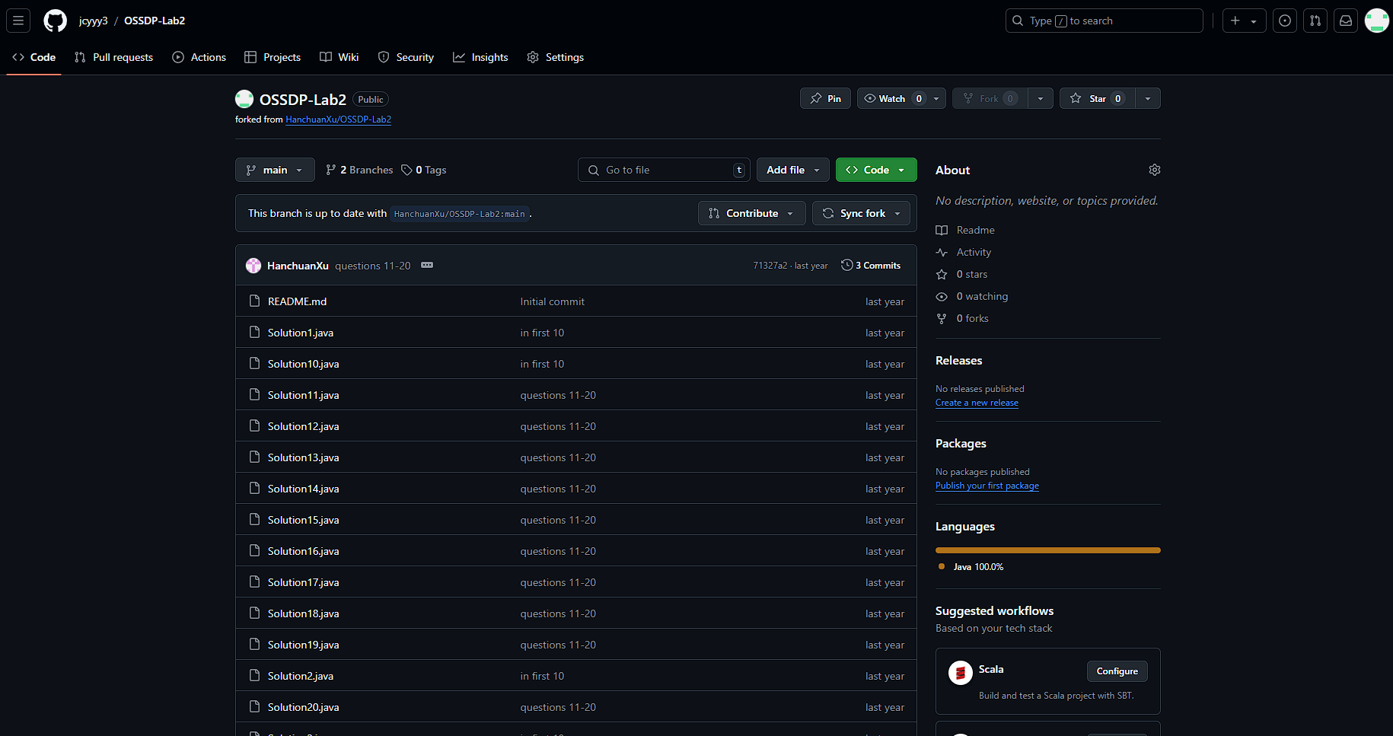

git操作命令
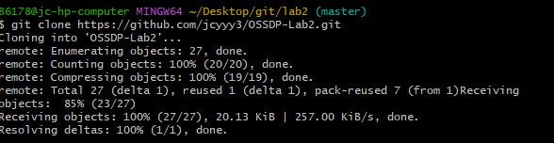
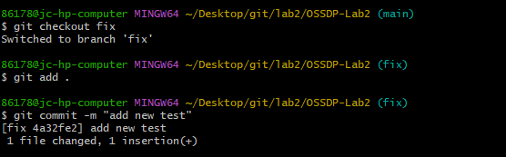
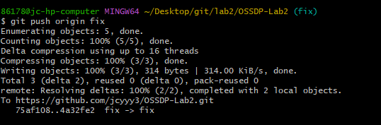

代码修改
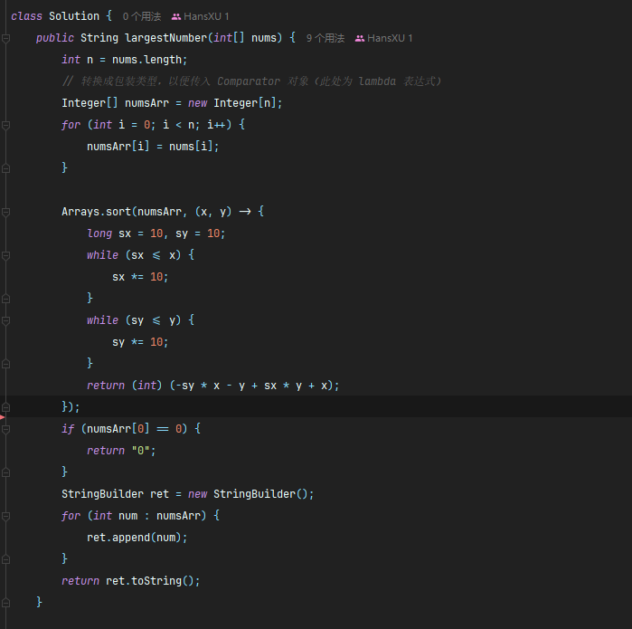

测试通过截图
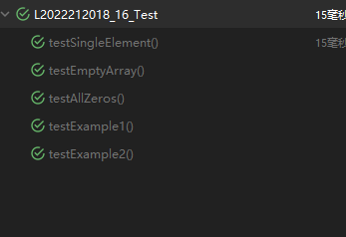

实验内容2 接受pull request
镜像仓库
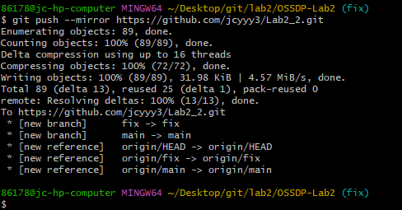
与同学建立fork仓库
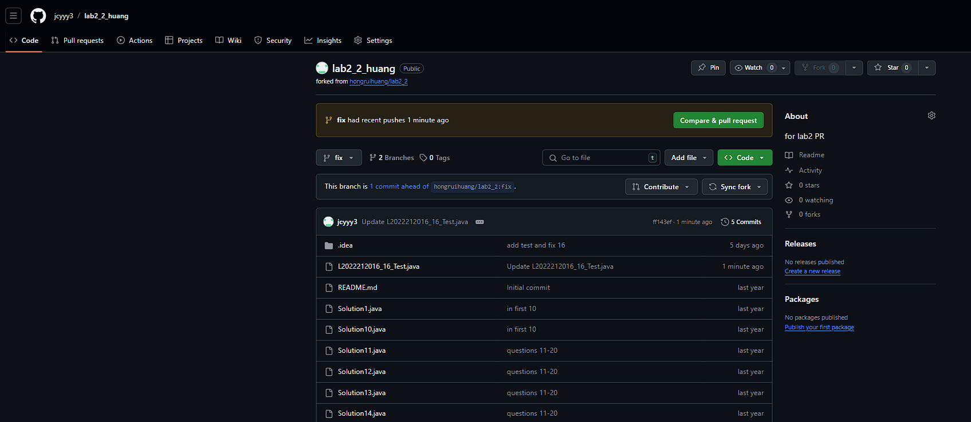
添加注释，并且提交
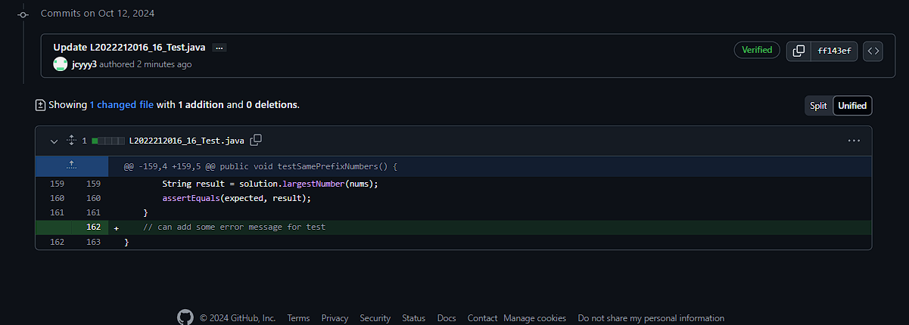
提交 Pull Requests
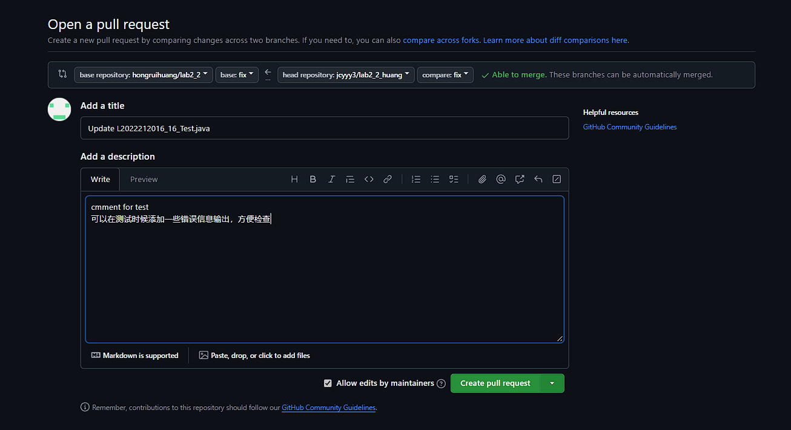
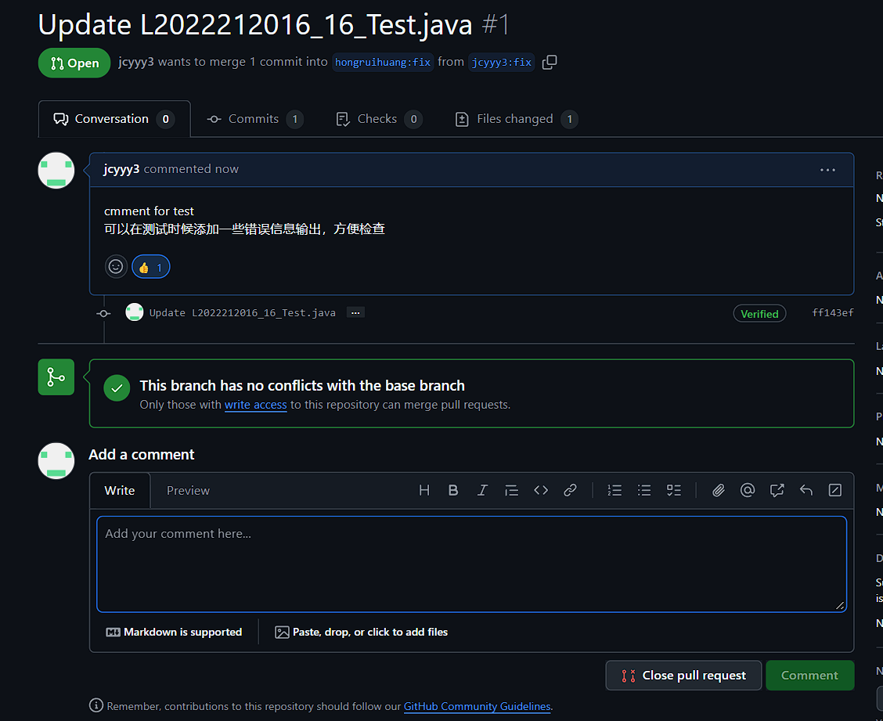
交流
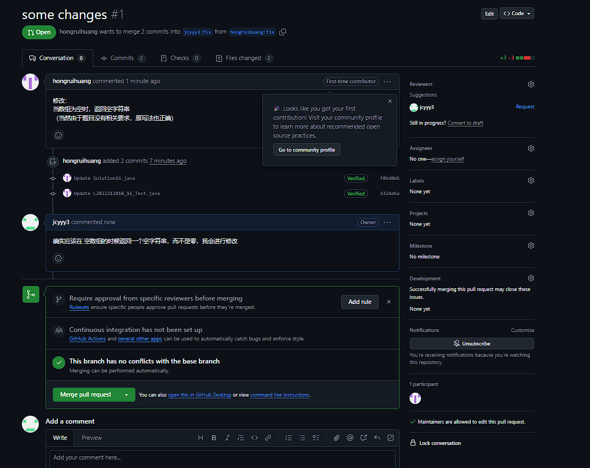
接受Pull requests
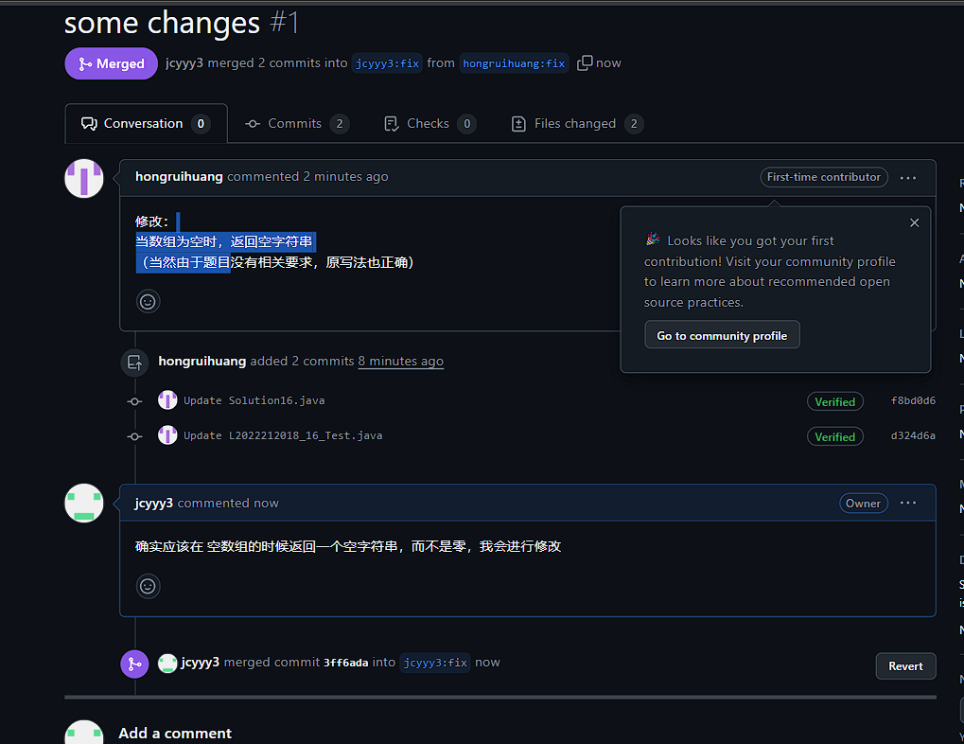

实验内容3 github辅助工具

熟悉GoodFirstIssue工具

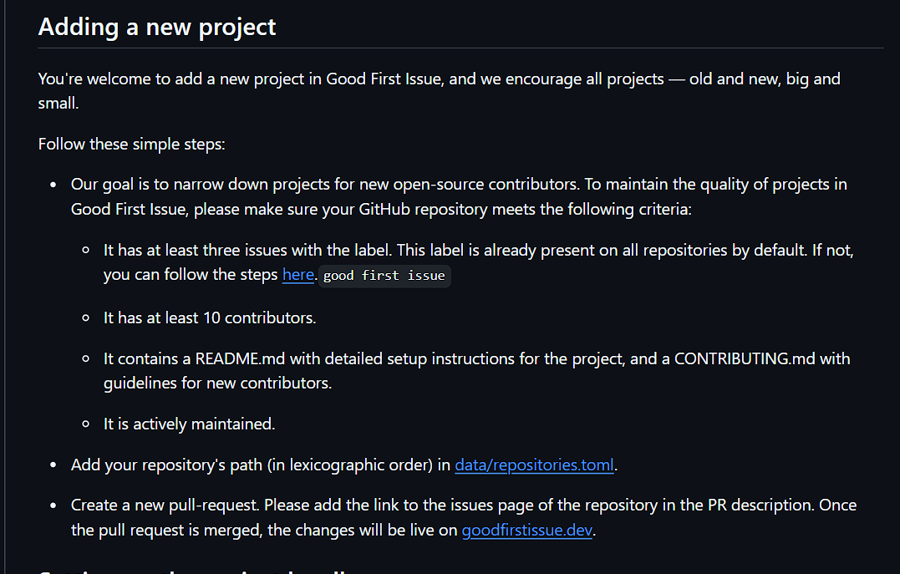
收录标准：
它至少有三个标签问题。默认情况下，此标签已存在于所有存储库中。如果没有，您可以按照此处的步骤操作。good first issue
它至少有 10 个贡献者。
它包含一个包含项目详细设置说明的 README.md，以及一个包含新贡献者指南的 CONTRIBUTING.md。
它被积极维护。

安装并使用Hypercrx
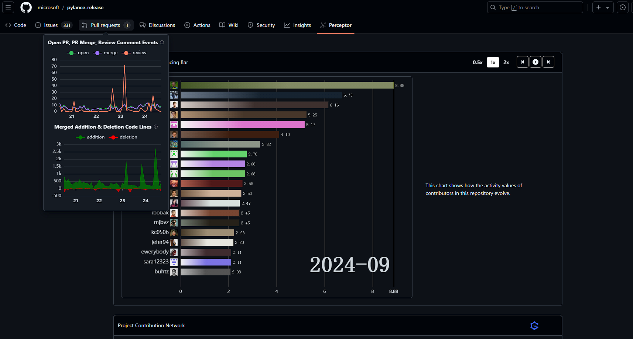
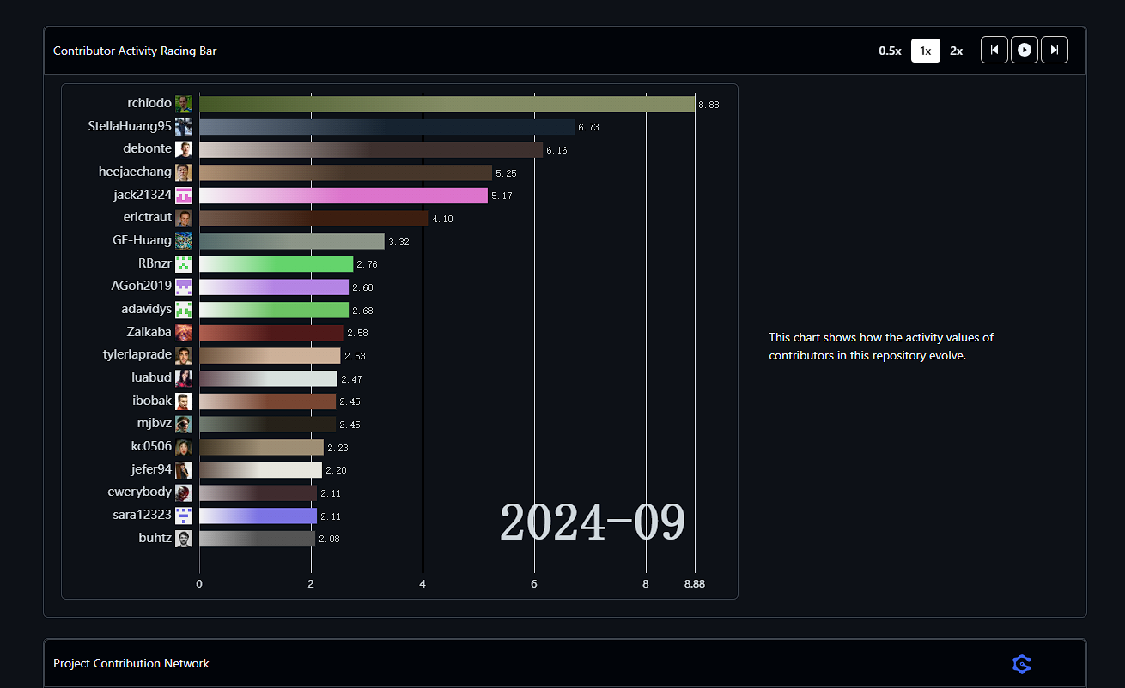
对比下使用此插件前后的效果：
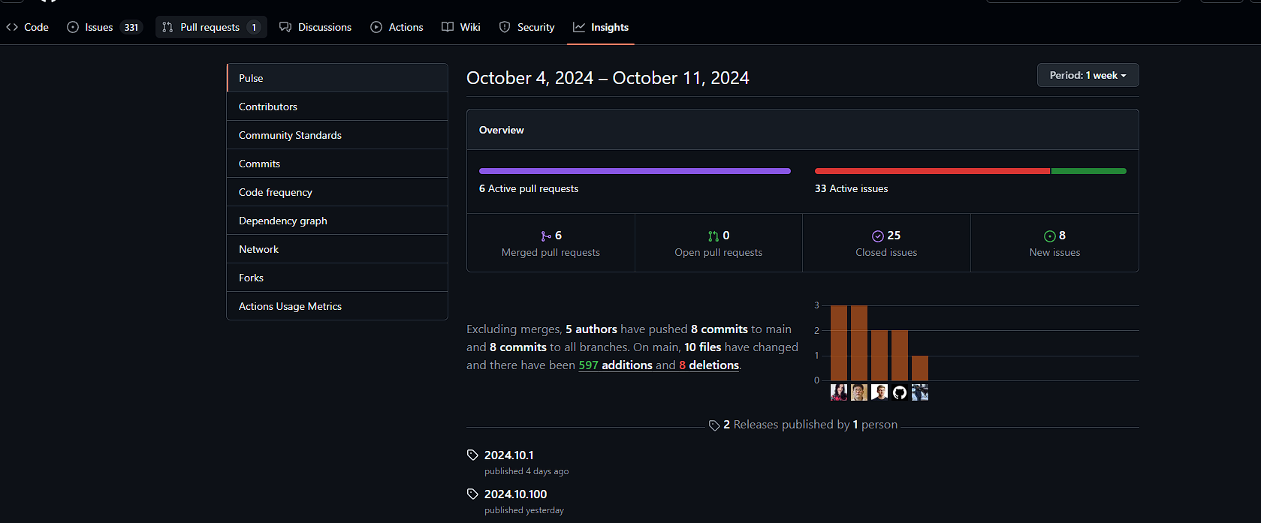

利用OpenLeaderboard工具
利用OpenLeaderboard工具了解github上开源项目的统计情况
从全球来看，在企业中，Microsoft和Huawei具有着较强的领先地位。
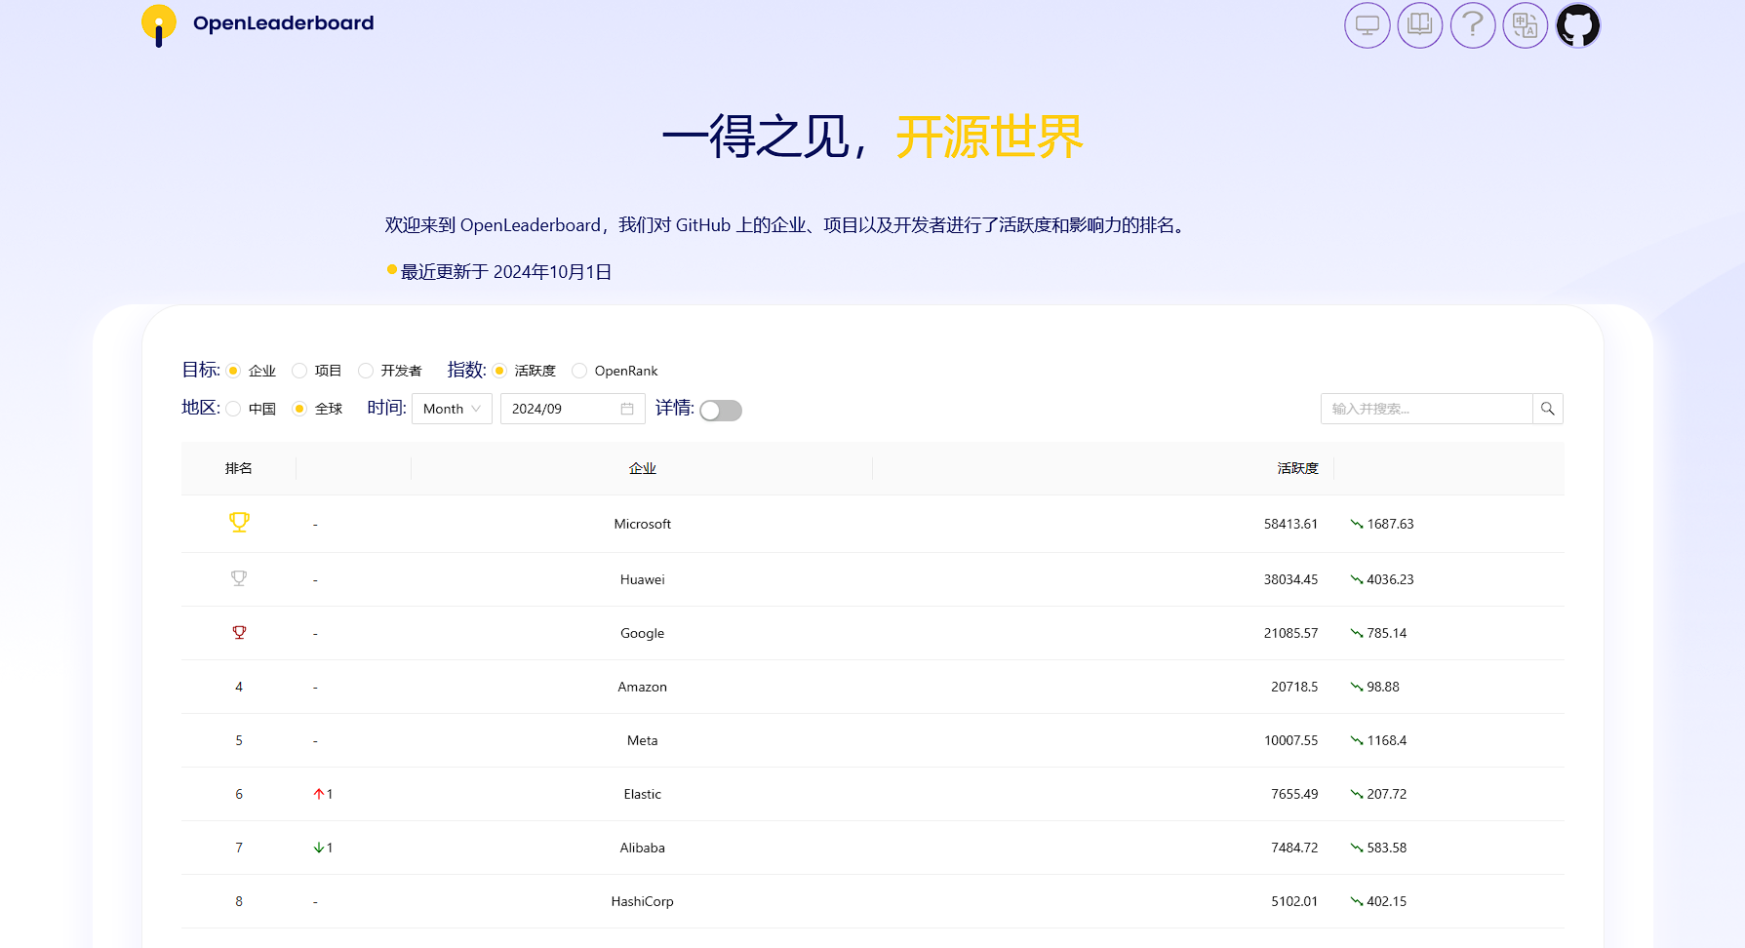
从项目来看，一款为教学目的而诞生的开源项目和NisOS是活跃度最高的，其中华为的鸿蒙也榜上有名：
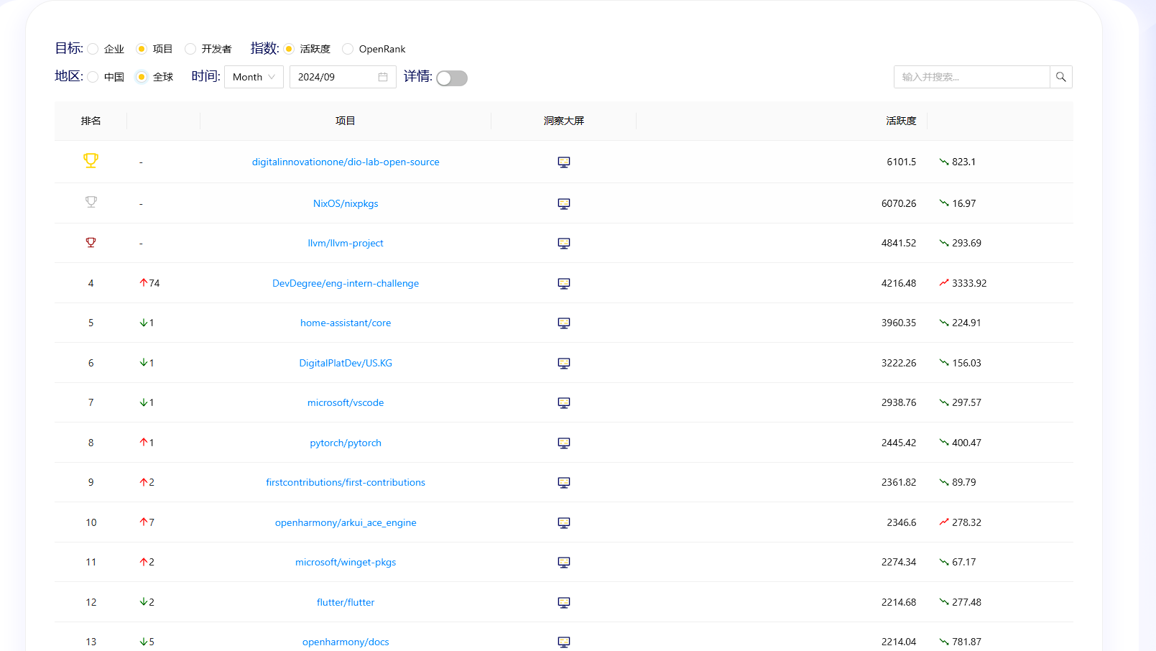
而在国内排名第一的毋庸置疑是华为以及鸿蒙系统，排名第二的是阿里巴巴，紧接着蚂蚁，百度，都名列前茅
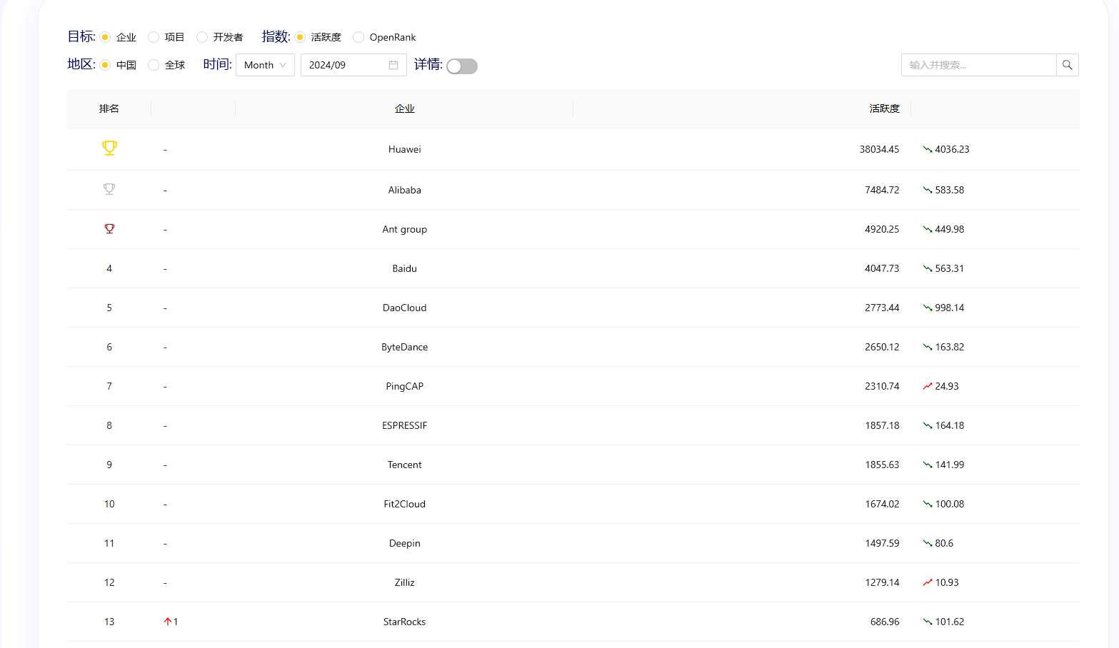
开源项目活跃度：是指一个开源项目在特定时间范围内社区成员参与程度的一个量化指标，他反应了项目社区的健康状况，项目的受欢迎程度以及社区成员对项目的贡献程度。活跃度高的项目通常意味着有更多的开发者积极参与，无论是通过代码贡献，问题反馈，功能建议还是其他形式的互动。
影响力指标：开源项目影响力指标是一种衡量项目在整个开源生态系统中重要性和影响力的量化方法。它超越了传统的基于活跃度的统计型指标，考虑到了开发者在不同项目之间的协作行为和项目间的相互关联性。这种指标试图更全面地反映一个项目在开源社区中的实际地位和作用。其中，开源协作网络是构建这种影响力指标的核心概念。
价值流网络：价值流网络是个用来描绘和分析在开源生态系统中价值如何从一个实体流向另一个实体，构建一个复杂的网络的模型，其中的价值流动可以反映各个实体对整个生态的贡献以及他们之间的相互影响。价值流网络不仅仅关注代码的生产过程，还包括了代码的消费过程，这意味着我们不仅要考虑谁在开发软件，还要考虑谁在使用，以及是如何被使用的。
OpenRank的计算原理：OpenRank是基于图论的PageRank算法，通过构建一个包含开源项目和开发者的网络图来评估每个项目的影响力。在这个网络中，节点代表项目或开发者，边代表它们之间的互动行为，如代码贡献、Issue 和 PR 的创建与评论等，并且每条边根据互动类型具有不同的权重。OpenRank 通过迭代过程计算每个节点的得分：初始时，每个节点被赋予一个基础值；在每次迭代中，每个节点将其部分价值按照边的权重传递给与其相连的其他节点，同时保留一部分自身价值。这个过程不断重复，直到所有节点的得分收敛到稳定状态。最终，每个节点的 OpenRank 分数反映了它在整个开源生态系统中的相对重要性和影响力。阻尼因子 d用于模拟随机跳转的行为，确保算法的稳定性和现实性。通过这种方式，OpenRank 能够综合考虑项目间的协作关系以及开发者的行为，提供一个全面且动态的影响力评估。

小结
在本次实验中，我通过实际参与开源软件开发流程，进行了 fork 项目、提交 pull requests (PR) 等操作，并在此过程中深入学习了开源项目的活跃度、影响力指标以及价值流网络的概念。这些活动不仅让我对开源社区的运作有了更直观的理解，还让我认识到如何评估和优化开源项目的健康状况。通过这次实验，我对开源软件开发流程有了更深入的了解，并且掌握了如何利用各种指标来评估和优化开源项目的健康状况。活跃度指标帮助我理解了项目的受欢迎程度和开发者的行为模式；协作影响力指标则揭示了项目在整个生态中的位置和重要性；而价值流网络则提供了一个更全面的视角，考虑了生产侧和消费侧的多重因素。这些知识将有助于我在未来的开源项目中做出更有价值的贡献，并推动项目的持续发展。此外，实际参与开源项目的经验也增强了我的技术能力和团队合作能力，为未来的职业发展打下了坚实的基础。

